Министерство науки и высшего образования Российской Федерации
Федеральное государственное автономное образовательное учреждение
высшего образования
МОСКОВСКИЙ ПОЛИТЕХНИЧЕСКИЙ УНИВЕРСИТЕТ
(МОСКОВСКИЙ ПОЛИТЕХ)

Факультет информационных технологий
Кафедра «Прикладная информатика»
Форма обучения: очная

ЛАБОРАТОРНАЯ РАБОТА № 3
Тема: «Git и GitHub»

по дисциплине «Хранилища данных»

Студент: Никитин Платон Алексеевич
Группа: 231-363

Москва 2026

СОДЕРЖАНИЕ

1 Цель работы 3
2 Постановка задачи 3
3 Ход работы 4
4 Проверка установленных инструментов 5
4.1 Git 5
4.2 GitHub и GitHub Desktop 5
4.3 Atom 6
5 Создание локального Git-репозитория 6
6 Добавление исходного кода предыдущей лабораторной 7
7 История коммитов 8
8 Создание удалённого репозитория GitHub 9
9 Ссылка на репозиторий 10
10 Вывод 11
Список использованных источников 11
Приложение А. Скриншоты выполнения 12

1 Цель работы
Цель работы - освоить базовые операции Git и GitHub: создание локального репозитория, добавление файлов, фиксацию изменений, работу с историей и публикацию проекта в удалённом репозитории. Практическим результатом работы должен стать реальный локальный Git-репозиторий с кодом предыдущей лабораторной работы и связанный с ним удалённый репозиторий GitHub, ссылку на который можно приложить в LMS.
Для достижения цели поставлены задачи:
- изучить лекционный материал по Git и GitHub;
- проверить наличие и работоспособность Git, GitHub Desktop, GitHub CLI и редактора Atom;
- создать отдельный локальный Git-репозиторий и перенести в него код предыдущей лабораторной работы;
- подготовить README и .gitignore, исключив из публикации служебные файлы и секреты;
- сформировать осмысленную историю коммитов;
- создать удалённый репозиторий на GitHub и опубликовать в нём проект;
- проверить содержимое удалённого репозитория и подготовить ссылку для LMS.

2 Постановка задачи
Согласно формулировке лабораторной работы №3 «Git и GitHub» необходимо:
- изучить материал лекции;
- установить на компьютер Git, Atom, GitHub;
- создать собственный локальный проект Git и разместить в нём код из прошлой лабораторной работы;
- перенести проект в удалённый репозиторий и подготовить ссылку для прикрепления к лабораторной работе.
Лабораторная работа относится к дисциплине «Хранилища данных». Предыдущей работой этого же курса является лабораторная работа №2 «Проектирование базы данных в 3NF и Data Vault» (вариант 14, «Система учёта в видеопрокате»): именно её исходный код переносится в новый Git-репозиторий.
Требование «установить GitHub» понимается как настольный клиент GitHub Desktop плюс реальный аккаунт GitHub для удалённого репозитория. Редактор Atom проверяется отдельно: его официальная разработка прекращена, поэтому факт установки фиксируется по фактическому состоянию системы.
Отдельного файла лекции по Git и GitHub в папке дисциплины «Хранилища данных» нет: там размещены только методические указания к лабораторным работам. Материал по теме изучен по официальной документации Git, GitHub Docs и руководству GitHub CLI (список источников в конце отчёта); содержание лекции не додумывалось.

3 Ход работы
Работа выполнена в следующем порядке. Сначала изучены методические указания к лабораторной работе №3 и материал по теме Git и GitHub. Затем проверено фактическое состояние инструментов на рабочей машине (Git, GitHub CLI, GitHub Desktop, редактор Atom). Далее создан отдельный локальный проект lab-03-git-github, в который перенесён исходный код предыдущей лабораторной работы этого же курса (ЛР №2), подготовлены README и .gitignore, сформирована история коммитов и выполнена проверка на отсутствие секретов. Завершающий этап - создание удалённого публичного репозитория на GitHub, публикация ветки main и проверка содержимого удалённого репозитория. Далее каждый этап описан подробно: проверка инструментов (раздел 4), создание локального репозитория (раздел 5), добавление исходного кода (раздел 6), история коммитов (раздел 7), создание удалённого репозитория (раздел 8) и итоговая ссылка (раздел 9).

4 Проверка установленных инструментов
Перед выполнением практической части проверено фактическое состояние рабочей машины.

4.1 Git
Git уже установлен и исправно работает, поэтому переустановка не выполнялась. Проверка:
$ git --version
git version 2.39.5 (Apple Git-154)
$ which git
/usr/bin/git
$ git config --global user.name
platon
$ git config --global user.email
162349315+getyrno@users.noreply.github.com
Глобальные настройки пользователя заданы, поэтому коммиты подписываются корректным именем и адресом.

4.2 GitHub и GitHub Desktop
Настольный клиент GitHub Desktop установлен в системе. Версия зафиксирована:
Таблица 1. Настольный клиент GitHub
Компонент | Версия | Расположение
GitHub Desktop | 3.6.6 | /​​Applications​/​​GitHub Desktop.app
Для операций с удалённым репозиторием использован GitHub CLI (уже авторизованный аккаунт), что безопаснее повторного ввода токенов. Проверка:
$ gh --version
gh version 2.101.0 (2026-09-15)
$ which gh
/Users/getyrno/.local/bin/gh
Авторизация GitHub CLI подтверждена: активный аккаунт getyrno, протокол операций HTTPS, необходимые области доступа (repo, workflow, read:org, gist) присутствуют. Существующие токены в отчёт и терминал не выводились.

4.3 Atom
Редактор Atom в системе отсутствовал, поэтому установлена последняя официальная архивная сборка. Скачивание выполнено только из официального репозитория проекта (github.com/atom/atom, релиз v1.60.0 от 8 марта 2022 года) — последнего стабильного выпуска перед закрытием проекта. Сторонние сайты не использовались.
Архив atom-mac.zip (203 МБ) проверен на целостность и распакован; приложение Atom.app установлено в /Applications. Сборка собрана только под Intel (x86_64), поэтому запуск выполняется через среду Rosetta 2, присутствующую в системе. Проверка:
$ which atom
/Users/getyrno/.local/bin/atom
$ atom --version
Atom : 1.60.0
Electron: 9.4.4
Chrome : 83.0.4103.122
$ defaults read /Applications/Atom.app/Contents/Info.plist CFBundleShortVersionString
Atom : 1.60.0
Electron: 9.4.4
Chrome : 83.0.4103.122
Node : 12.14.1
Приложение действительно запускается и открывает каталог проекта (см. рисунок в приложении А). При этом подчёркиваю фактическое ограничение: Atom официально снят с поддержки, сборка не является родной для Apple Silicon и работает только благодаря Rosetta 2, поэтому редактор используется как демонстрация установки, а не как основной инструмент разработки.

5 Создание локального Git-репозитория
Внутри каталога дисциплины создан отдельный проект lab-03-git-github. Исходная лабораторная работа №2 не изменялась: её код скопирован в подкаталог lab-02-data-warehousing.
Инициализация репозитория выполнена с основной веткой main:
$ git init -b main
Initialized empty Git repository in .../lab-03-git-github/.git/
$ git status
$ git branch --show-current
main
Структура репозитория:
lab-03-git-github/
├── README.md
├── .gitignore
├── lab-02-data-warehousing/ исходный код ЛР №2
│ ├── sql/ DDL/DML PostgreSQL
│ ├── diagrams/ даталогические модели
│ ├── report/ скрипты сборки отчёта
│ ├── evidence/ журналы выполнения SQL
│ ├── run_all.sh
│ └── Отчет/ отчёт по ЛР №2
├── evidence/git_validation.txt
└── Отчет/Лабораторная работа №3.docx

6 Добавление исходного кода предыдущей лабораторной
Из копии предыдущей лабораторной исключены временные и служебные данные: каталог отрендеренных страниц evidence/render (13 МБ), кэш Python __pycache__, файлы .DS_Store. Ценный исходный код сохранён с исходной структурой каталогов.
Файлы добавлены в индекс и зафиксированы. Состав репозитория после публикации (всего файлов под контролем версий: 46):
Таблица 2. Состав репозитория после публикации
Раздел репозитория | Содержимое | Файлов
README.md, .gitignore | описание проекта и правила исключений | 2
lab-​​02-​​data-​​wa​rehousing/​​sql | DDL/DML PostgreSQL: модели 3NF и Data Vault, тестовые данные, проверочные запросы | 5
lab-​​02-​​data-​​wa​rehousing/​​diag​rams | исходники и изображения даталогических моделей, скрипты генерации и проверки | 6
lab-​​02-​​data-​​wa​rehousing/​​repo​rt | скрипты сборки и проверки отчёта ЛР №2 | 9
lab-​​02-​​data-​​wa​rehousing/​​evid​ence | журналы выполнения SQL и история Спутников | 5
lab-​​02-​​data-​​wa​rehousing/​​Отче​т | итоговый отчёт ЛР №2 (DOCX и PDF) | 2
lab-​​02-​​data-​​wa​rehousing | README, .gitignore, run_all.sh | 3
Создан .gitignore, исключающий мусор macOS (.DS_Store и др.), служебные файлы Python и локальные секреты (.env). Исходный код и документация под исключения не попали.
Перед публикацией выполнена проверка на отсутствие секретов по файлам под контролем версий (поиск ключей, токенов, паролей и приватных ключей). Совпадений, требующих удаления, не обнаружено; единственные вхождения слова password относятся к учебному паролю локального контейнера PostgreSQL в примере запуска и не являются секретом.

7 История коммитов
История разработки построена осмысленными коммитами, каждый из которых соответствует отдельному этапу работы:
Таблица 3. История коммитов
Хеш | Дата и время | Автор | Сообщение
de3128a | 29.09.2026 13:55 | platon | Add validation evidence and screenshots
23432d6 | 29.09.2026 13:54 | platon | Add report builder and verification scripts
1556cae | 29.09.2026 13:54 | platon | Prepare repository for GitHub
9e62327 | 29.09.2026 13:54 | platon | Add project documentation
20738de | 29.09.2026 11:54 | platon | Add previous laboratory source code
Граф истории репозитория:
$ git log --oneline --decorate --graph --all
* de3128a (HEAD -> main, origin/main, origin/HEAD) Add validation evidence and screenshots
* 23432d6 Add report builder and verification scripts
* 1556cae Prepare repository for GitHub
* 9e62327 Add project documentation
* 20738de Add previous laboratory source code
Текущая ветка - main. Локальная ветка отслеживает удалённую:
$ git branch -vv
* main de3128a [origin/main] Add validation evidence and screenshots
Порядок коммитов: сначала добавлен исходный код предыдущей лабораторной, затем README с описанием проекта, затем .gitignore и финальная подготовка репозитория к публикации. Искусственные пустые коммиты не создавались. Приведённый вывод git log - реальный снимок истории репозитория на момент сборки отчёта. Коммиты, сделанные после сборки (в том числе финальная фиксация самого отчёта и файлов доказательств), в этот снимок не входят.

8 Создание удалённого репозитория GitHub
Удалённый репозиторий создан в уже авторизованном аккаунте getyrno как публичный (ссылка должна открываться у преподавателя). Репозиторий не инициализировался отдельным README, .gitignore или лицензией, поскольку эти файлы уже существовали локально.
$ gh repo create lab-03-git-github --public --source=. \
--remote=origin \
--description "Лабораторная работа №3 — Git и GitHub"
https://github.com/getyrno/lab-03-git-github
$ git remote -v
origin https://github.com/getyrno/lab-03-git-github.git (fetch)
origin https://github.com/getyrno/lab-03-git-github.git (push)
$ git push -u origin main
To https://github.com/getyrno/lab-03-git-github.git
* [new branch] main -> main
branch 'main' set up to track 'origin/main'.
Содержимое удалённого репозитория проверено через GitHub API:
$ gh api repos/getyrno/lab-03-git-github/contents
file .gitignore
file README.md
dir evidence
dir lab-02-data-warehousing
dir report
История коммитов на удалённом репозитории совпадает с локальной:
de3128a Add validation evidence and screenshots
23432d6 Add report builder and verification scripts
1556cae Prepare repository for GitHub
9e62327 Add project documentation
20738de Add previous laboratory source code
Полное дерево файлов на удалённом репозитории:
blob 516 .gitignore
blob 6938 README.md
tree 0 evidence
blob 9004 evidence/git_validation.txt
blob 4719 evidence/make_evidence.sh
tree 0 evidence/screenshots
blob 693134 evidence/screenshots/01_git_log_terminal.png
blob 505413 evidence/screenshots/02_github_repo_browser.png
blob 262811 evidence/screenshots/03_github_desktop.png
blob 383045 evidence/screenshots/04_atom.png
tree 0 lab-02-data-warehousing
blob 19 lab-02-data-warehousing/.gitignore
blob 13082 lab-02-data-warehousing/README.md
tree 0 lab-02-data-warehousing/diagrams
blob 629868 lab-02-data-warehousing/diagrams/3nf_model.png
blob 39650 lab-02-data-warehousing/diagrams/3nf_model.svg
blob 6440 lab-02-data-warehousing/diagrams/check_diagrams.py
blob 543868 lab-02-data-warehousing/diagrams/data_vault_model.png
blob 62457 lab-02-data-warehousing/diagrams/data_vault_model.svg
blob 35229 lab-02-data-warehousing/diagrams/make_diagrams.py
tree 0 lab-02-data-warehousing/evidence
blob 1930 lab-02-data-warehousing/evidence/data_vault_history.txt
blob 2289 lab-02-data-warehousing/evidence/make_evidence.sh
blob 53873 lab-02-data-warehousing/evidence/postgres_schema_3nf.txt
blob 90511 lab-02-data-warehousing/evidence/postgres_schema_dv.txt
blob 41121 lab-02-data-warehousing/evidence/postgres_validation.txt
tree 0 lab-02-data-warehousing/report
blob 2769 lab-02-data-warehousing/report/build_and_verify.sh
blob 94641 lab-02-data-warehousing/report/build_report.py
blob 8703 lab-02-data-warehousing/report/check_docx.py
blob 4229 lab-02-data-warehousing/report/check_render.py
blob 8242 lab-02-data-warehousing/report/check_visual.py
blob 27592 lab-02-data-warehousing/report/docx_helpers.py
blob 1859 lab-02-data-warehousing/report/page_numbers.py
blob 1422 lab-02-data-warehousing/report/query_db.py
blob 876 lab-02-data-warehousing/report/toc_pages.json
blob 1646 lab-02-data-warehousing/run_all.sh
tree 0 lab-02-data-warehousing/sql
blob 26690 lab-02-data-warehousing/sql/01_create_3nf.sql
blob 54151 lab-02-data-warehousing/sql/02_create_data_vault.sql
blob 16912 lab-02-data-warehousing/sql/03_test_data_3nf.sql
blob 10826 lab-02-data-warehousing/sql/04_test_data_data_vault.sql
blob 19788 lab-02-data-warehousing/sql/05_validation.sql
tree 0 lab-02-data-warehousing/Отчет
blob 1193616 lab-02-data-warehousing/Отчет/Лабораторная работа №2.docx
blob 2752909 lab-02-data-warehousing/Отчет/Лабораторная работа №2.pdf
tree 0 report
blob 2485 report/build_and_verify.sh
blob 39888 report/build_report.py
blob 7626 report/check_docx.py
blob 5116 report/check_render.py
blob 9155 report/check_visual.py
blob 27592 report/docx_helpers.py
blob 2303 report/page_numbers.py
blob 973 report/toc_pages.json
Доступность ссылки проверена запросом по HTTPS: страница репозитория отвечает кодом HTTP 200.

9 Ссылка на репозиторий
Публичный репозиторий с результатом лабораторной работы доступен по адресу:
https://github.com/getyrno/lab-03-git-github
Ссылка пригодна для прикрепления в LMS. В репозитории присутствуют README.md, .gitignore, исходный код предыдущей лабораторной работы, ветка main и история из нескольких коммитов; случайные секреты отсутствуют.

10 Вывод
В ходе лабораторной работы освоены базовые операции Git и GitHub. Создан отдельный локальный репозиторий с основной веткой main, в который перенесён исходный код предыдущей лабораторной работы этого же курса (ЛР №2 «Проектирование базы данных в 3NF и Data Vault»). Подготовлены README и .gitignore, сформирована осмысленная история коммитов, проведена проверка на отсутствие секретов.
Проект опубликован в реальном публичном репозитории GitHub. Проверено, что в удалённом репозитории присутствуют README, .gitignore, исходный код, корректная ветка main и несколько коммитов, а сама ссылка открывается. Полученная ссылка подготовлена для прикрепления к лабораторной работе в LMS.
Отмечу фактическое состояние редактора Atom: его официальная разработка прекращена, последняя доступная сборка (1.60.0) собрана только под Intel. Она установлена из официального архива проекта и запускается на машине с Apple Silicon через Rosetta 2, однако родной поддержки современной архитектуры у неё нет. Этот результат зафиксирован как есть, без выдачи желаемого за действительное; на ход работы он не повлиял, поскольку все операции выполнены средствами Git, GitHub CLI и GitHub Desktop.

Список использованных источников
1. Git - Documentation [Электронный ресурс]. URL: https://git-scm.com/docs (дата обращения: 29.09.2026).
2. GitHub Docs. About Git [Электронный ресурс]. URL: https://docs.github.com/en/get-started/using-git/about-git (дата обращения: 29.09.2026).
3. GitHub CLI manual [Электронный ресурс]. URL: https://cli.github.com/manual/ (дата обращения: 29.09.2026).
4. Atom. Официальный репозиторий проекта [Электронный ресурс]. URL: https://github.com/atom/atom (дата обращения: 29.09.2026).

Приложение А. Скриншоты выполнения
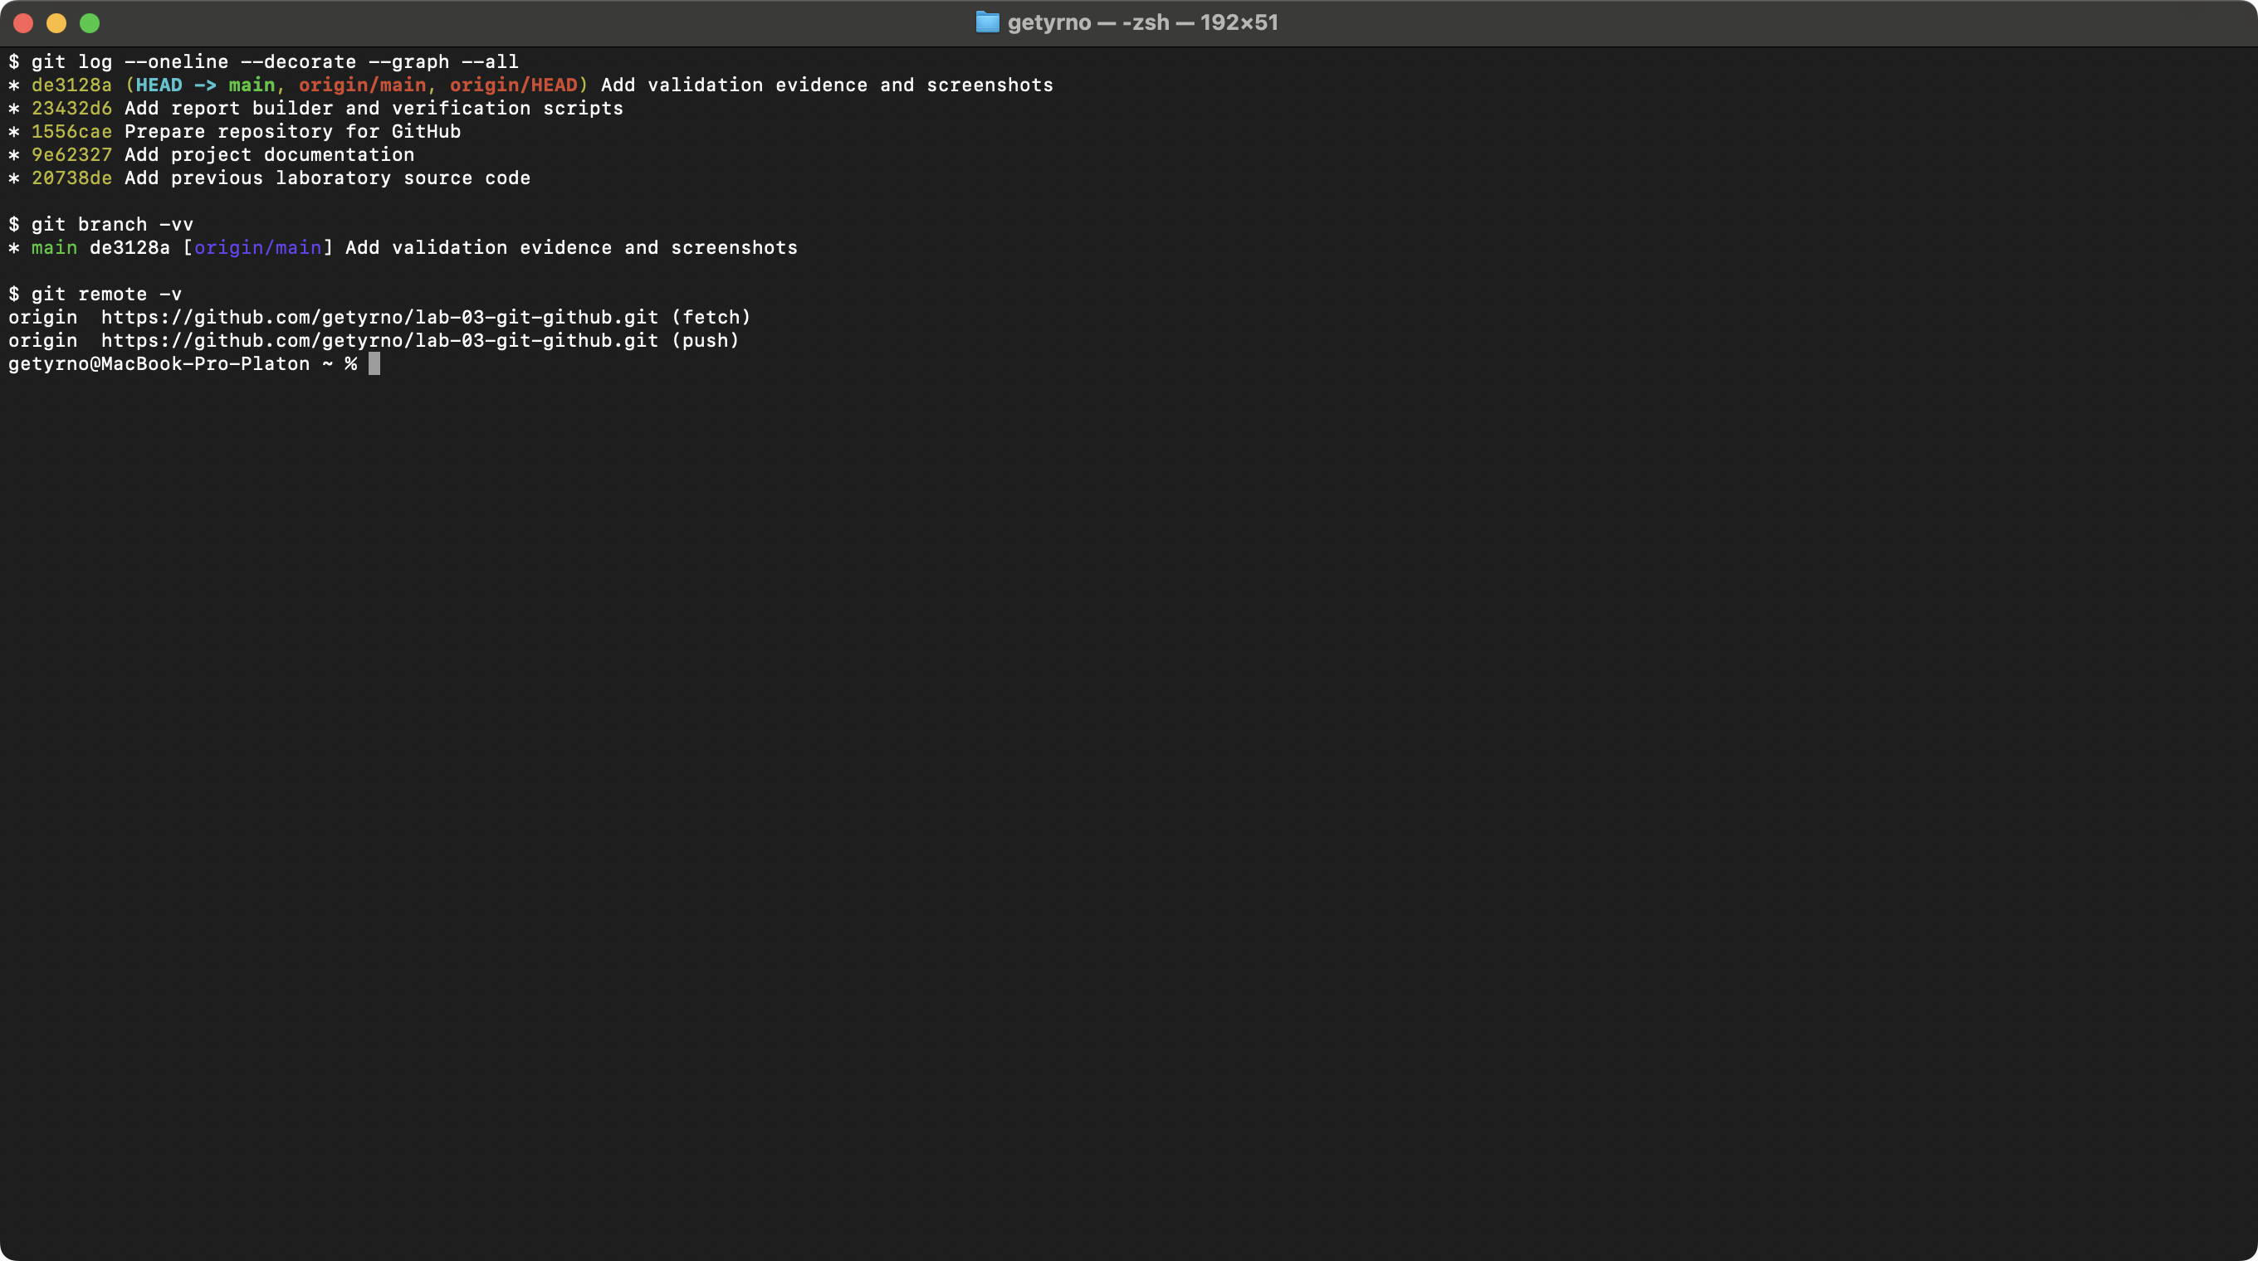
Рисунок А.1 - История коммитов в терминале (git log --oneline --decorate --graph)
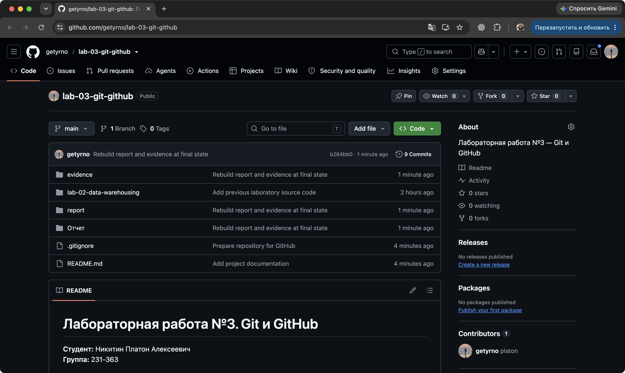
Рисунок А.2 - Удалённый репозиторий на GitHub в браузере
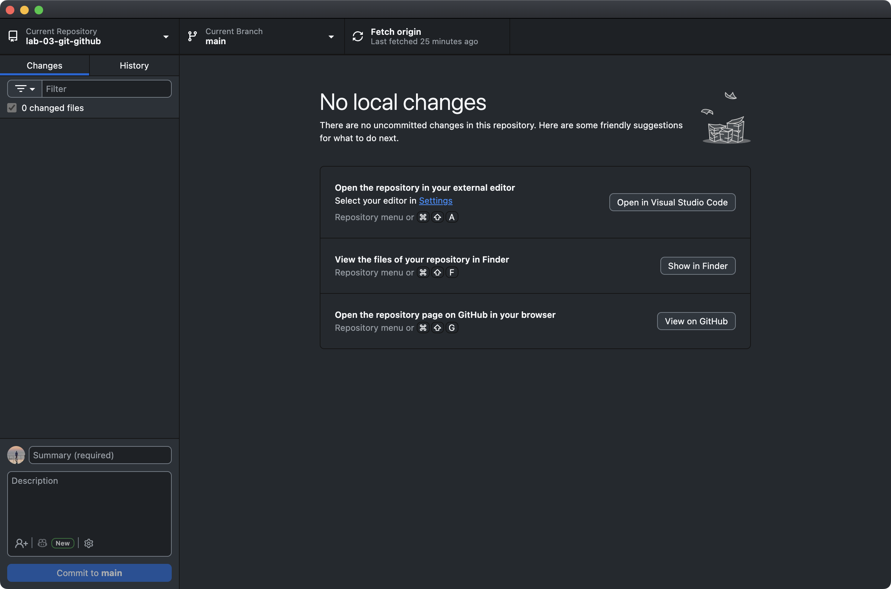
Рисунок А.3 - Проект в настройках GitHub Desktop
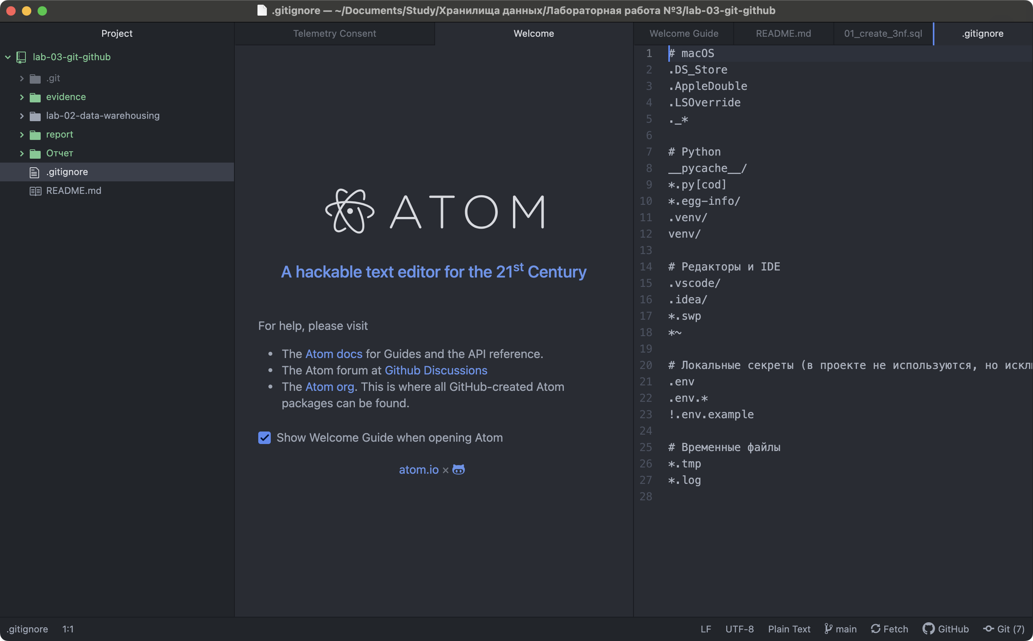
Рисунок А.4 - Редактор Atom

